SplitImage使用说明
模块名称: | SplitImage
版 本: | V1.0
完成日期: | 2026.2.24
作 者: | 谷沼桥
审 核:
批 准:
文件状态: | □草稿 正式发布 □正在修改

版 本 历 史
版本/状态 | 责任人 | 起止日期 | 备注
V0.1/草稿 | 谷沼桥 | 2025.12.10-2026.1.6 | 起草了第一版使用说明
V0.2/草稿 | 谷沼桥 | 2026.1.7-2026.2.5 | 完善工具，增加对于多变电站的支持
V1.0/正式 | 谷沼桥 | 2026.2.6-2026.2.24 | 增加工具对多变电站，多房间的支持，增加工具多文件夹，单文件夹模式支持。增加分类照片的同时分类视频的功能。优化了工具界面表现，
目录
1. 前言 1
2. Prerequests 1
3. 工具断言 2
3.1. 文件格式断言 2
3.2. 连续性断言 2
3.3. 开头断言 2
4. 工具使用方法 3
4.1. 工具进入 3
4.2. 工具主页面 4
4.3. 工具设置页面 5
5. 使用示例 6
5.1. 准备工作 6
5.2. 设置工具 6
5.3. 输入输出信息 10
5.4. 开始转换 10
5.5. 检查校准 11
5.5.1. 变电站分类的检查 11
5.5.2. 屏柜分类的检查 12
5.6. 清除Index 12
6. 常见问题 14
7. TODO 15

前言
目前工程师在工勘过程中，常需要拍摄大量屏柜照片，并在拍摄完成后对屏柜照片进行分类。在照片数量较多时，工程师常常需要分类一到三个小时之久，大大增加了工程师的工作量，并且工作内容重复，消耗工程师耐心。
为解决此长期重复性分类照片问题，提高工程师效率，开发此照片分类工具。预期具备以下功能：
- 输入一个房间的所有屏柜照片，分类到各屏柜文件夹下 (已完成)
- 输入一个变电站的所有照片，分类到各房间下，再分类到各屏柜文件夹下 (已完成)
- 输入多个变电站的所有照片，分类到各变电站下房间下，再分类到各房间下，再分类到各屏柜文件夹下 (已完成)
- 用户已自己完成对于多个变电站照片的分类，输入多个文件夹，工具逐个处理多个文件夹，将每个文件夹分类到各房间下，再分类到各屏柜文件夹下 (已完成)

WARNING:工具分类非百分之百准确，请核查工具分类结果是否符合预期

该工具依赖window提供的api运行，只支持在windows环境下使用。

Prerequests
本工具使用硅基流动云计算，需在硅基流动上注册并获取到APIkey，可扫描下面二维码注册

或访问下面链接：
https://cloud.siliconflow.cn/i/uOpQOdxg
注册完成后在”API密钥”新建API即可，把新建的API复制下来，工具需要用到。
注意：目前使用的deepseekOCR是限时免费的，不排除后面可能收费的情况，如介意请慎用

工具断言
使用工具前，需要确保你的文件格式满足所有工具断言。

文件格式断言
1. 输入的照片格式必须是.jpg格式
2. 输入的照片的名字必须包含日期信息，类似下面的样子
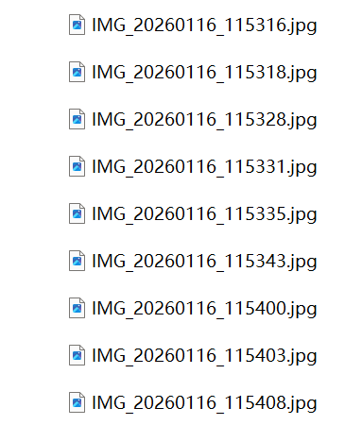
图 1照片格式
3. 输入的视频格式必须是.mp4格式
4. 输入的视频名字也必须包含日期信息，同照片中所示

连续性断言
1. 必定是先拍摄完毕一个站的所有照片再拍摄下一个站
2. 必定是拍摄完毕一个房间的所有照片再拍摄下一个房间
3. 一个屏柜头开始到下一个屏柜头之间的照片必定属于同一个屏柜

开头断言
1. 在开始拍摄一个站时，前三张照片必定包含了站名字的图片，例如拍摄了110kV大方站的牌子。
2. 在开始拍摄一个房间时，必定拍摄了房间名字的图片，例如拍摄了”主控室”的牌子
3. 在拍摄完一个房间的牌子后两分钟内，必定包含一个该房间的录像(工具使用录像时间定位房间起点)
4. 在开始拍摄一个屏柜时，必定首先拍摄屏柜的名字，并确保名字位于图片顶部，并拍摄清晰无反光。

工具使用方法

工具进入
下载并解压工具后，选择LauncherWithWindow.bat打开
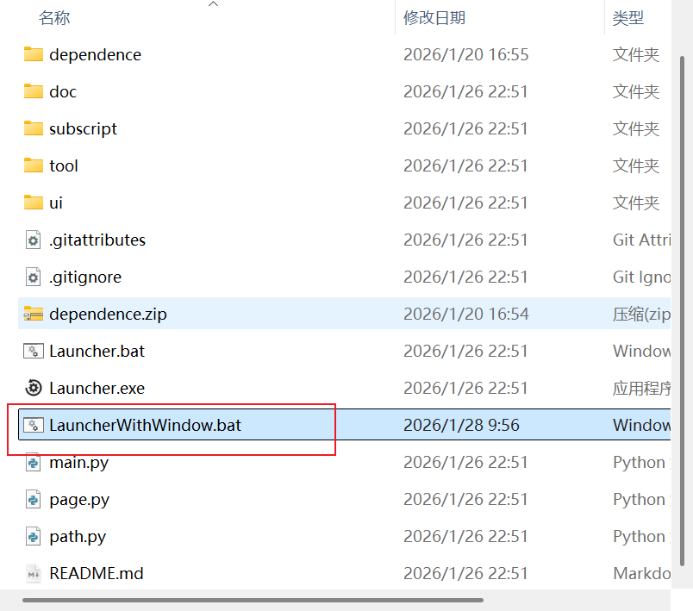
这将打开带有命令行的工具，推荐从命令行查看工具运行进度。
V1.0版本更新后，在GUI界面也会显示工具处理进度，因此你也可以选择Launcher.exe打开工具。
打开工具会进入Home目录，选择到对应的脚本，点打开即可。

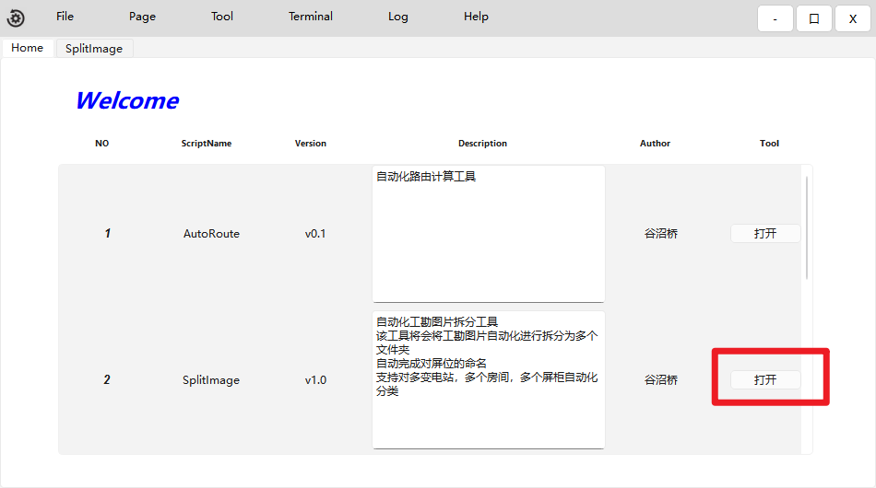
图 2 工具进入方法

工具主页面
工具共有两个主要页面，分别是主页面和设置页面，先介绍主页面
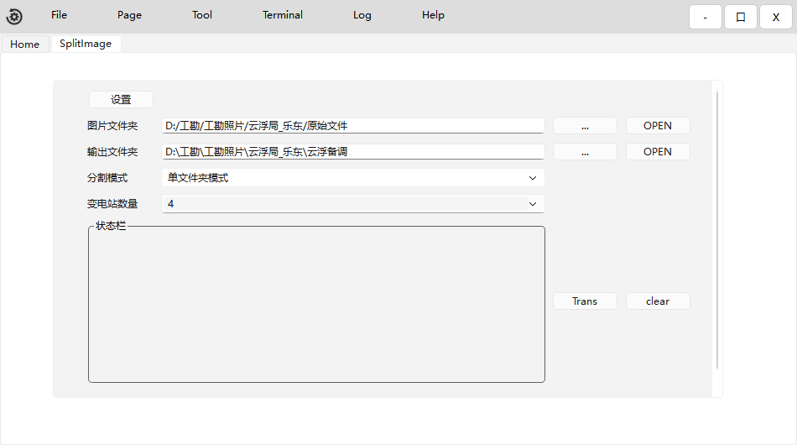
图 3 SplitImage主页面
点击打开后进入工具子页面，工具的控件功能如下:
- 图片文件夹： 即源文件夹，下面存放工勘图片
- 输出文件夹： 输出到的文件夹，推荐选择一个空文件夹作为输出目录
- 分割模式：选单文件夹或者多文件夹。
如果输入是一个文件夹里包含所有图片，请选择单文件夹。如果是一个文件夹里包含多个文件夹，每个文件夹中存放了一个变电站的所有图片，请选择多文件夹。
- 变电站数量：请谨慎选择变电站数量，
如果变电站数量为0，将会对照片按照一个房间的来处理
如果变电站数量为1，将会对照片按照一个变电站来处理
如果变电站数量大于1，将会对照片按照复数个变电站来处理
数量必须输入准确！
- Trans：将进行转换，进度可在命令行查看
- Clear：清除输出文件夹的INDEX前缀和空文件夹

工具设置页面
在主页面点击设置进入工具设置页面，如下:
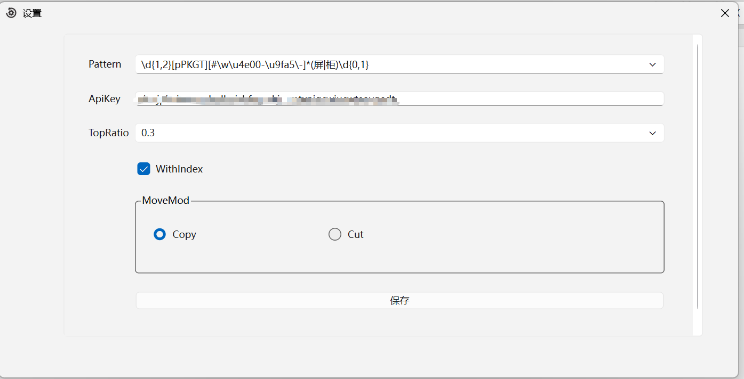
图表 1 设置页面
在开始使用前，你必须先配置这个设置页面
- APIKEY：硅基流动API，请复制到这里
- TOPRATIO：OCR的图片比例，例如0.4表示仅使用图片的上40%部分OCR
- Withindex：勾选后导出的文件夹将带有INDEX
- Pattern：正则匹配使用到的模式，更改该模式可以匹配不同的屏柜命名，工具预置了一些屏柜模式，下拉查看，如有其他需求可自行编写正则表达式。关于正则表达式的知识请自行查阅
- MoveMod：移动模式，可以选择复制或者剪切

使用示例
本小节介绍工具的使用示例。此处以开发者最常用的”单文件夹模式”，”多变电站模式”作为使用示例

准备工作
开发者于云浮2月5日共计工勘四个变电站，分别为星湖站，大方站，千官站，大湾站。
照片数量约501张，视频数量5个，放在一个文件夹中，如下:
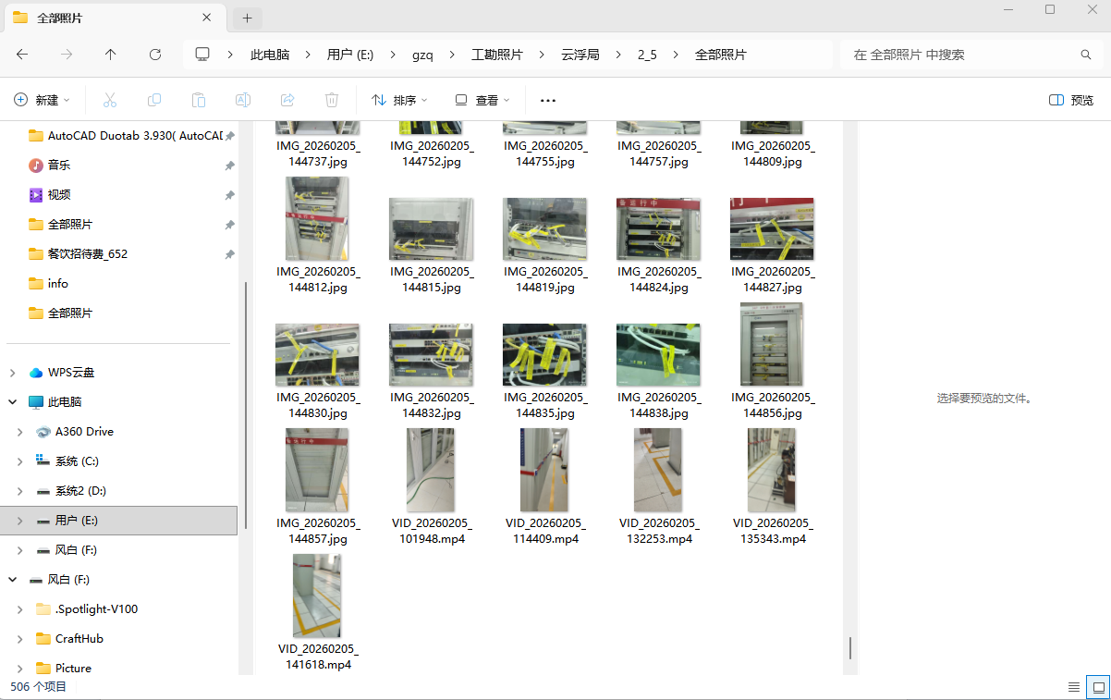
图 4 准备图片

设置工具
下载并解压好工具后，点击LauncherWithWindow.bat
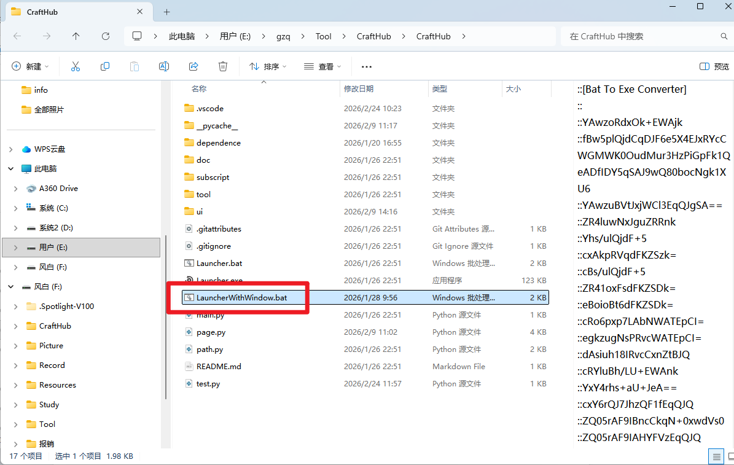
图 5 启动工具
稍等片刻后进入集成工具主页面:
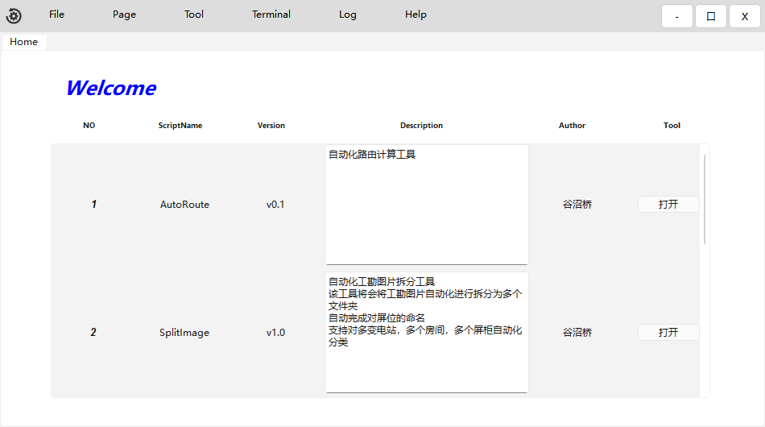
图 6 Home页面
选第二个工具打开，进入照片分类工具主页面
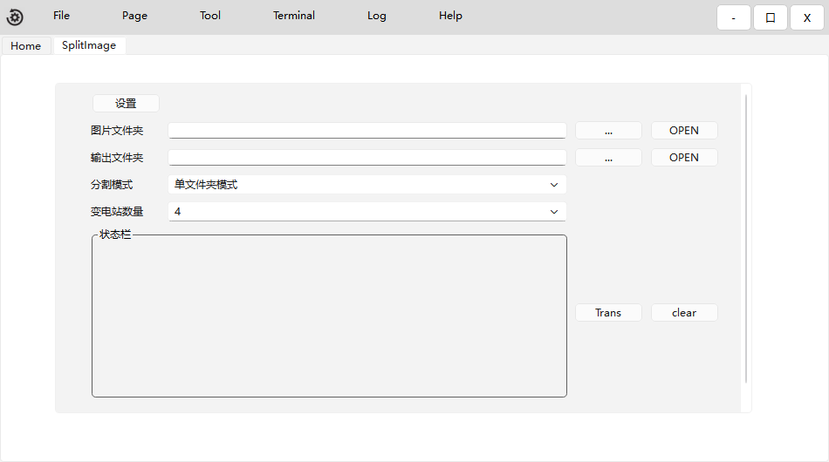
图 7 照片分类工具主页面
这里假设我们是第一次使用 工具，此时应该先点击设置进入设置页面
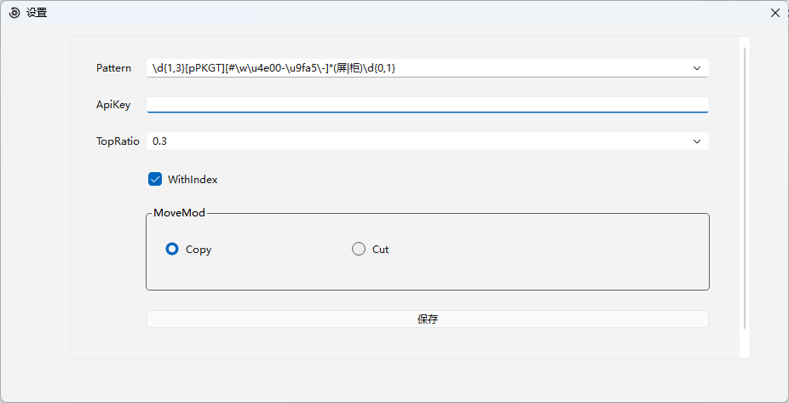
图 8 设置页面
进入设置页面后，发现APIkey没有填写，此时应该登录硅基流动页面获取到API
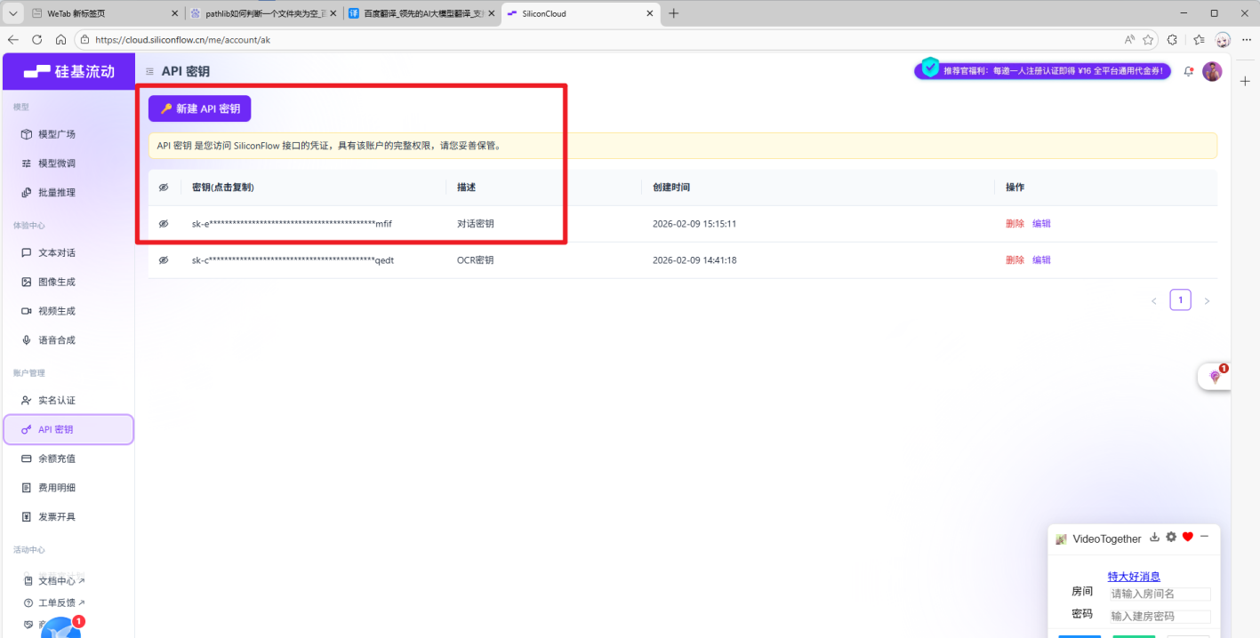
图 9 硅基流动API
先点新建API，再把新建的API复制下来，粘贴到照片分类工具中。
然后点保存
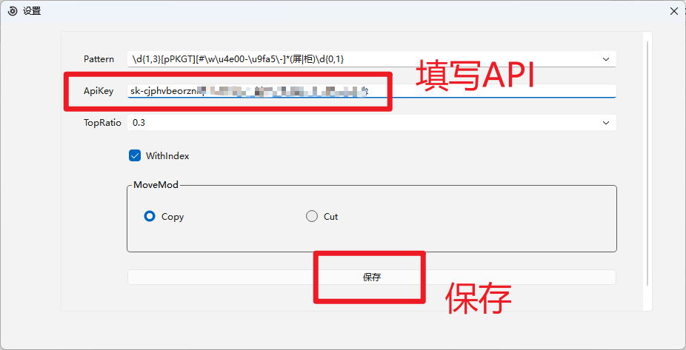
图 10 填写API
当然，此页面的其他设置也可以调整，Pattern影响对于屏柜的判断，TopRatio影响处理速度和精度，不要设置太小也不要太大。WithIndex最好勾上，除非你相信工具分类是百分之百准确，无需校准的。MoveMod默认选择是复制模式，你也可以选择剪切模式。
总之，在这一步完成了工具基本设置。

输入输出信息
回到工具主页面，现在还需要填写图片文件夹，输出文件夹，分割模式和变电站数量。
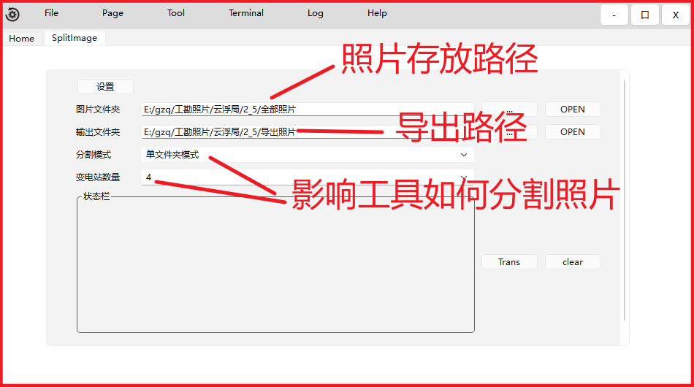
图 11 输入输出信息
图片文件夹选择刚刚存放照片的路径，输出文件夹选了一个空文件夹。分割模式选单文件夹模式(因为输入路径下没有别的文件夹)，变电站数量为4.

开始转换
一切就绪后点Trans开始转换:
在终端和GUI界面都可以查看到转换进度:
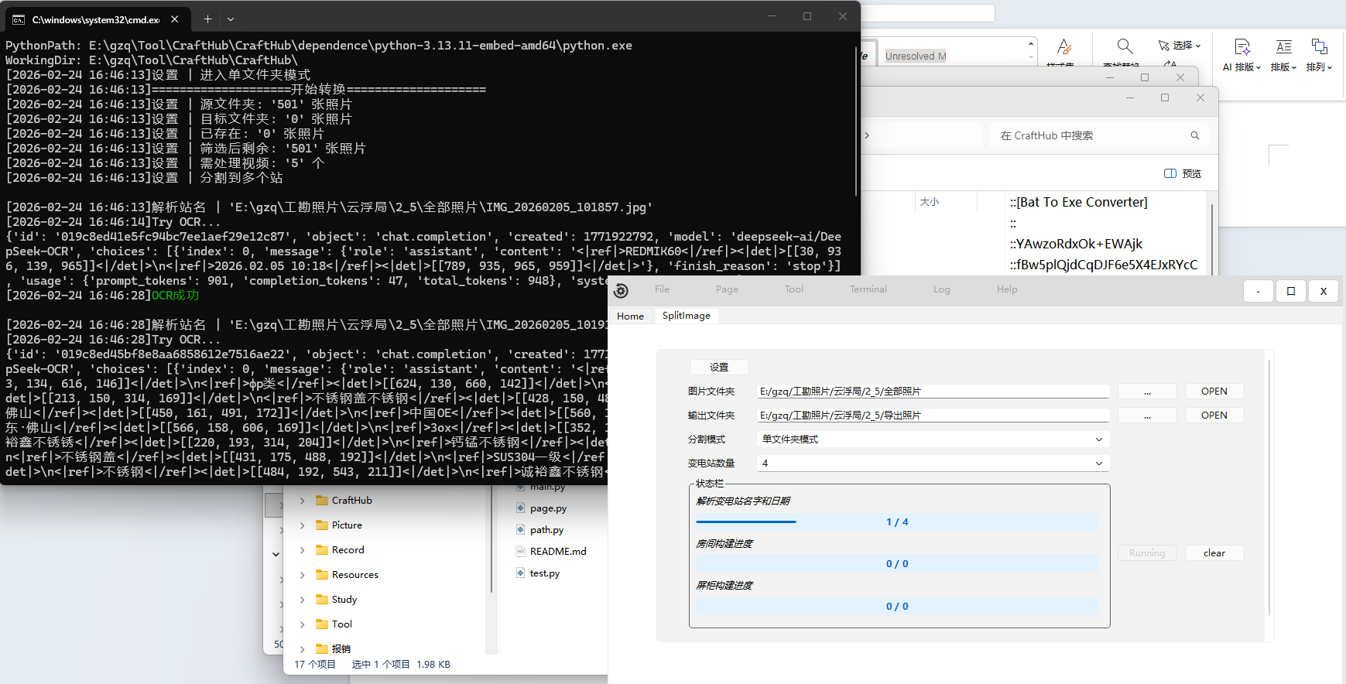
图 12 转换进度
请保持网络连接，并耐心等待转换进度条完成。工具处理速度约7s / 图。

检查校准
工具的转换不是百分之百正确的，你必须要检查工具的转换是否正确。
有两个地方需要检查。

变电站分类的检查
选择单文件夹模式，变电站数量大于1时，工具将依照拍照的间隔时间对照片进行切割。运行时终端会打印类似于下面格式的站分类信息，请检查是否正确:
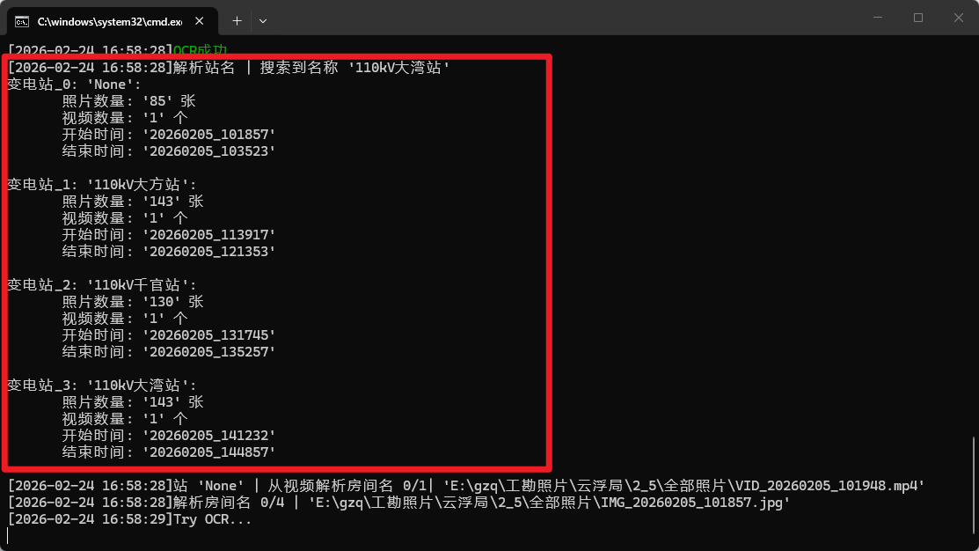
图 13 变电站分类

屏柜分类的检查
工具分类完毕后，需要逐个检查每个屏柜文件夹是否处理正确。

清除Index
如果开始的设置里勾选了WithIndex，有必要进行这一步。
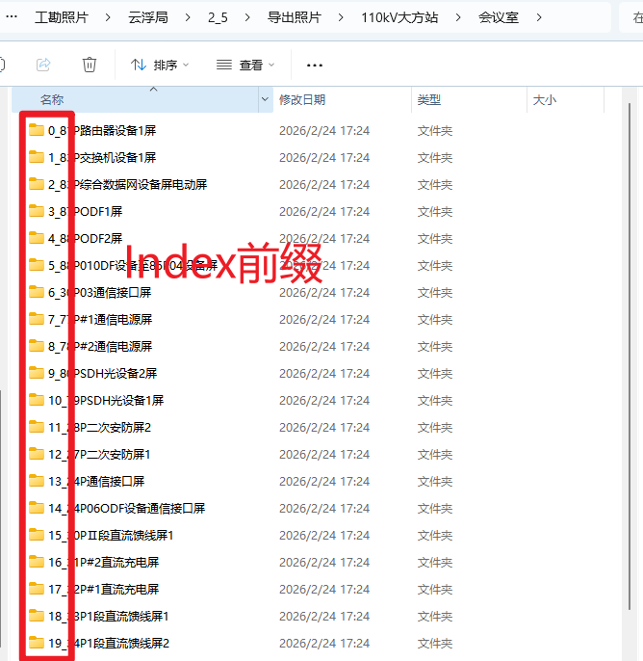
图 14 Index前缀
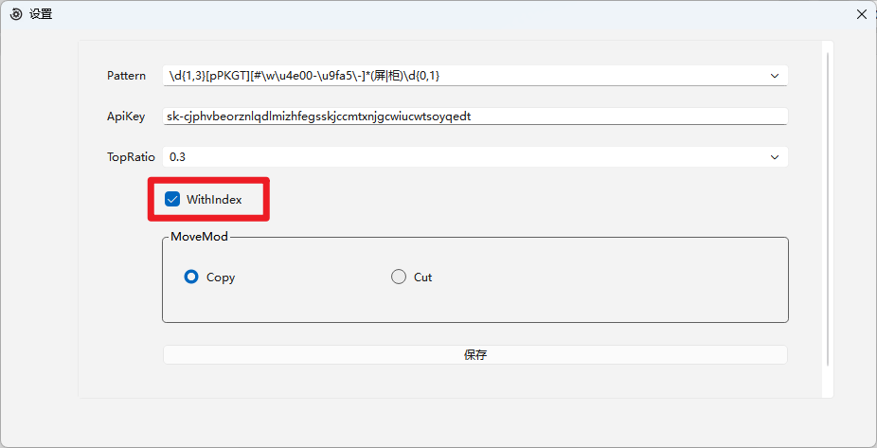
图 15 WithIndex
检查完毕后，点击clear，将清除输出文件夹的所有index前缀

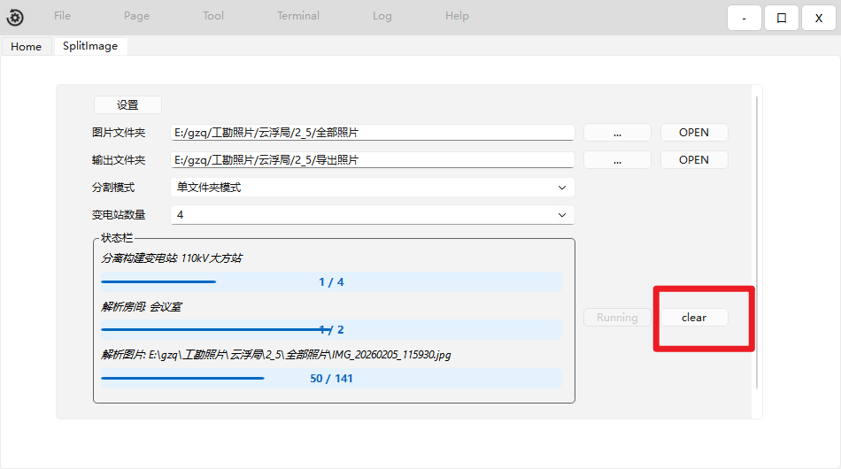
图 16 清除Index前缀

常见问题
Q1: 我只打算分类一个房间的照片应该如何设置
A1：将所有房间的图片放在一个文件夹下，分割模式设置为单文件夹，变电站数量设置为0

Q2: 我只打算分类一个变电站的照片应该如何设置
A3：将所有房间的图片放在一个文件夹下，分割模式设置为单文件夹，变电站数量设置为1

Q3: 工具是如何将一个文件夹的照片划分到多个变电站下的呢
A3：依照照片的间隔时间和设置的变电站数量。例如变电站数量设置为4时，工具会寻找间隔时间最大的3个间隔，将所有照片分割为四份。

Q4: 自动划分多变电站可能出错，有什么办法能避免吗
A4: 可以先手动划分照片到多个文件夹中，然后使用多文件夹模式。

Q5: 工具是如何将照片划分到多个房间下的呢
A5：工具断言每个房间开始时会拍摄一个环境视频，依照视频的时间进行分割，如果找到房间名图片，依照房间名拍摄的时间分割。

Q6：我没有拍摄视频，工具能处理吗
A6：工具仍然能处理，但此时所有图片都会被视为是同一个房间下的。

Q7：工具设置里要求填写的Pattern是什么
A6：正则匹配表达式匹配模式，因为变电站屏柜通常有不同的命名，例如1PX屏或者1KX屏，1G X柜等，命名不统一，因此此处交给用户自己定义。关于正则表达式的含义请自行查找

Q7：工具设置里要求填写的TopRatio是什么
A7：例如TopRatio设置为0.3时，匹配屏柜时只会上传照片上半30%的部分，这将有效提升OCR速度，同时也一定程度避免了杂质信息干扰，因为屏柜名字信息总是在照片顶部。

TODO
- 处理速度优化。工具预期可以在调用OCR API前提前压缩图片，从而实现OCR速度提升
- 正则表达式优化。目前的屏柜匹配正则表达式交给用户自己添加，后续预计进行封装，隐藏该正则表达式接口。
- 暂停功能。目前工具一旦开始运行就不能停止，后续预计增加暂停的功能。

